化学反应的速率
§本章摘要§ 1.反应速率概念： 平均速率 瞬时速率
2.反应速率理论： 碰撞理论 过渡状态理论
3.浓度对反应速率的影响： 基元反应和微观可逆性原理 质量作用定律 复杂反应的速率方程 速率常数 k
4.温度对反应速率的影响： Arrhenius (阿仑尼乌斯)公式 活化能
5.催化剂对反应速率的影响： 催化剂 催化反应的特点
热力学解决了化学反应的可能性问题, 但化学反应实际上的发生, 却是动力学研究的范畴. 化学反应的速率, 即是动力学的基础.自发过程是否一定进行得很快?
实际上, 速率相当慢!
实际上, 反应速率相当快!
总之：热力学 可能性; 动力学 现实性
§1. 反应速率概念
化学反应有快有慢, 木材的氧化, 点燃则反应极快; 而在潮湿空气中的氧化则很慢. 的确有快慢之分. 但要表征这种快慢, 则要有速率的概念.化学反应的速率, 是以单位时间内浓度的改变量为基础来研究的. 如此, 化学反应速率的单位为:
我们以反应 2N₂O₅ －4NO₂ + O₂ 为例加以研究.
一.平均速率
测得：2N₂O₅ －4NO₂ + O₂
以O₂浓度变化表示反应速率, 则在 t₁ — t₂ 这段时里的平均速率为:
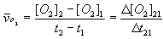
在 t₂ — t₃ 这段时里的平均速率为:
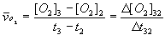
例题：在一个10L的容器中充入0.2mol的N₂O₅发生2N₂O₅ －4NO₂ + O₂的反应，经过5min后测定N₂O₅
剩余0.１mol，则在这段时间内，4NO₂ 和 O₂的速率各为多少？
一般来说, 这两段的平均速率并不相等. 也可以用 N₂O₅ 浓度的变化表示该反应的速率. 因为 N₂O₅ 是反应物, 故要用其减少量, 以 保证速率为正值, 所以有:
在同一段时间里, 和 反映的是同一问题, 但数值并不相等. 关键是物质前面的化学计量数不一样。要掌握它们之间的数量关系。
二、瞬时速率
在研究影响反应速率的因素时, 经常要用到某一时刻的反应速率. 这时, 用平均速率就显得粗糙, 因为这段时间里, 速率在变化, 影响因素也在变化.
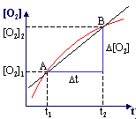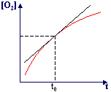
先考虑一下平均速率的意义:
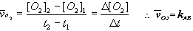，割线 AB 的斜率
要求得在 t₁ — t₂ 之间某一时刻 t₀ 的反应速率, 可以在 t₀ 两侧选时间间隔 t₀ - — t₀ + , 越小, 间隔越小, 则两点间的平均速率越接近 t₀ 时的速率_{t0} . 当-> 0 时, 割线变成切线, 则:
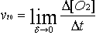
割线的极限是切线, 所以割线 AB 的极限是切线 k; 故 t₀ 时刻曲线切线的斜率是 t₀ 时的瞬时速率 v_{to} .
从瞬时速率的定义, 可以归纳出瞬时速率的求法:
(1) 做浓度— 时间曲线图;
(2) 在指定时间的曲线位置上做切线;
(3) 求出切线的斜率(用做图法, 量出线段长, 求出比值)
对于反应 aA + bB = gG + hH 某时刻的瞬时速率之间, 乃有如此的关系:
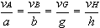
最有实际意义和理论意义的瞬时速率是初始速率 v₀
§2. 反应速率理论
消除汽车尾气的污染, 可采用如下的反应:
反应的可能性足够大, 只是反应速率不够快, 不能在尾气管中完成, 以致散到大气中, 造成污染. 若能寻找催化剂, 使上述反应达足够快的速率, 是不小的成就. 有些反应, 如橡胶的老化, 人们又常常希望它慢一些.
所以研究速率理论是完全必要的。
一、碰撞理论
化学反应的发生, 总要以反应物之间的接触为前提, 即反应物分子之间的碰撞是先决条件. 没有粒子间的碰撞, 反应的进行则无从说起.看如下计算数据. 有反应:
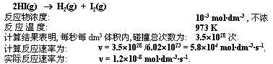
相差甚远, 原因何在?
1. 有效碰撞
看来, 并非每一次碰撞都发生预期的反应, 只有非常少非常少的碰撞是有效的.首先, 分子无限接近时, 要克服斥力, 这就要求分子具有足够的运动速度, 即能量. 具备足够的能量是有效碰撞的必要条件. 一组碰撞的反应物的分子的总能量必须具备一个最低的能量值。
其次, 仅具有足够能量尚不充分, 分子有构型, 所以碰撞方向还会有所不同, 如反应:
NO₂ + CO = NO + CO₂ 的碰撞方式有:
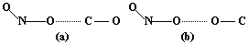
显然, (a)种碰接有利于反应的进行, (b)种以及许多其它碰撞方式都是无效的.
2. 活化能和活化分子组
将具备足够能量(碰撞后足以反应)的反应物分子组, 称为活化分子组.
分子组的能量要求越高, 活化分子组的数量越少. 这种能量要求称之为活化能, 用 Ea 表示. Ea 在碰撞理论中, 认为和温度无关.
Ea 越大, 活化分子组数则越少, 有效碰撞分数越小, 故反应速率越慢.
不同类型的反应, 活化能差别很大. 如反应:
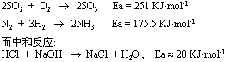
分子不断碰撞, 能量不断转移, 因此, 分子的能量不断变化, 故活化分子组也不是固定不变的. 但只要温度一定, 活化分子组的百分数是固定的.
2. 反应进程 — 势能图
讨论化学反应时, 可将反应过程中体系势能变化情况表示在反应进程 — 势能图上.
以 NO₂ + CO = NO + CO₂为例:
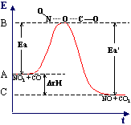
A 反应物的平均能量; B 活化络合物的能量; C 产物的平均能量
反应进程可概括为:
a) 反应物体系能量升高, 吸收 Ea;
b) 反应物分子接近, 形成活化络合物;
c) 活化络合物分解成产物, 释放能量 Ea’.
Ea 可看作正反应的活化能, 是一差值; Ea’ 为逆反应的活化能.
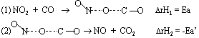
由盖斯定律: (1) + (2): NO₂ + CO —> NO + CO₂
若 Ea > Ea’, rH > 0, 吸热反应.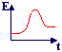
若 Ea < Ea’, rH < 0, 放热反应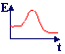
rH 是热力学数据, 说明反应的可能性; 但 Ea 是决定反应速率的活化能, 是现实性问题.
§3. 浓度对反应速率的影响
一、基元反应和微观可逆性原理
经过一次碰撞即可完成的反应, 叫基元反应。前面提到的: NO₂ + CO = NO + CO₂ 在高温下, 经反应物一次碰撞, 即可完成反应, 故为基元反应.从反应进程 — 势能图上, 我们可以得出结论, 如果正反应是基元反应, 则其逆反应也必然是基元反应, 且正逆反应经过同一活化络合物作为过渡态. 这就是微观可逆性原理.
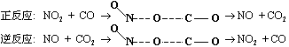
H₂ + I₂ = 2HI , 不是基元反应, 它的反应机理为:
a) I₂ = 2I b) I + I + H₂ = 2HI
所以 H₂ + I₂ = 2HI 称为复杂反应, 其中 a) 和 b)两步都是基元反应, 称为复杂反应的基元步骤.
二、质量作用定律
在空气中即将熄灭的余烬的火柴, 放到纯氧中会复燃.
说明浓度大的体系, 活化分子组的数目比浓度小的体系多, 有效碰撞次数增加, 反应加快, 结果, 余烬的火柴复燃.
在基元反应中, 或在非基元反应的基元步骤中, 反应速率和反应物浓度之间, 有严格的数量关系, 即遵循质量作用定律.
aA + bB = gG + hH 基元反应
则：
恒温下, 基元反应的速率同反应物浓度幂的连积成正比, 幂指数等于反应方程式中的化学计量数. 这就是质量作用定律. 上式也叫做速度定律表示式.
质量作用定律的表达式, 经常称为反应速率方程, 速率方程中, [A], [B] 表示某时刻反应物的浓度, v_{i} 是以物质 i 的浓度表示的反应瞬时速率, 即反应物为 [A], [B] 时的瞬时速率。
k_{i} 是速率常数, 在反应过程中不随浓度变化, 但 k_{i} 是温度的函数, 不同温度下, k_{i} 不同.
a 和 b 之和, 称为这个基元反应的反应级数, 可以说, 该反应是 (a+b) 级反应. 也可以说, 反应对 A 是 a 级的; 对 B 是 b 级的.
在基元反应中, 由 a 个 A 分子和 b 个 B 分子, 经一次碰撞完成反应, 我们说, 这个反应的的分子数是(a+b), 或说这个反应是(a+b)分子反应.
只有基元反应, 才能说反应分子数!
在基元反应中, 反应级数和反应分子数数值相等, 但反应分子数是微观量, 反应级数是宏观量。
例1 写出下列基元反应的速率方程, 指出反应级数和反应分子数.
SO₂Cl₂ = SO₂ + Cl₂ (1)
2NO₂ = 2NO + O₂ (2)
NO₂ + CO = NO + CO₂ (3)
解: (1) v_{i} = k_{i}[SO₂Cl₂] 一级反应 单分子反应
(2) v_{i} = k_{i}[NO₂]二级反应 双分子反应
(3) v_{i} = k_{i}[NO₂][CO] 二级反应 双分子反应
或: 反应级数为2, 反应分子数为2
三．复杂反应的速率方程
基元反应, 或复杂反应的基元步骤, 可以根据质量作用定律写出速率方程, 并确定反应级数.
复杂反应, 则要根据实验写出速率方程, 并确定反应级数.
例2. 根据实验步骤, 写出下列反应的速率方程, 并确定反应级数.
aA + bB = gG + hH
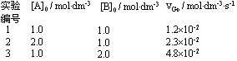
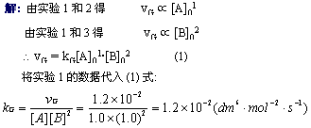
故 (1) 式的速率方程为:
据此可知, 反应对 A 是一级, 对 B 是二级, 反应属三级反应.
因为不知道是否是基元反应, 不能妄说分子数.
有了速率方程, 可求出任何[A], [B] 时的反应速率, 同样也可求出 v_{A}, v_{B} 和 v_{H}.
复杂反应的速率方程, 还可以根据它的反应机理, 即根据各基元步骤写出.
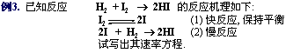
分析: 这是个连串的反应, 即反应 (1) 的产物为反应 (2) 的反应物. 决定速率的步骤是最慢的步骤! 为什么?
例如, A B C D E 5人排成一队, 传递砖块, 由 E 交给验收员.
A B C 和 E 每人 20块/分
D 1 块/分
则验收人员认为该队的传递速率为: 1 块/分
解: (2) 是慢反应, 是定速步骤.
基元反应 (2) 的速率方程为:
v_{i} = k_{i2} [H₂][I]
要将方程式中和起始反应物无关的浓度, 换成反应物浓度.
由于 (1) 是快反应, 一直保持有: v₊₁ = v₋₁
写成速率方程表达式 k₊₁ [I₂] = k₋₁[I]
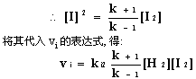
令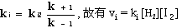
得到的速率方程, 竟与按质量作用定律写出的一样. 但这并不能说明该反应是基元反应.
例4. 根据给出的速率方程, 指出反应级数.
(1) Na + 2H₂O —> 2NaOH + H₂ v_{i} = k_{i}
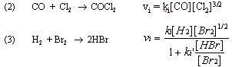
解: (1) 0级反应
(2) 5/2 级, 对 CO 是一级, 对 Cl₂ 是 3/2 级
(3) 对具有 形式速率方程的反应, 级数有意义; 对于 (3) 的非规则速率方程, 反应级数无意义.
反应级数可以是 0, 是分数, 也有时无意义.
反应分子数, 只能对基元反应而言, 且为正整数. 一般为 1, 2;
3 分子反应已少见;
4 和 4 以上的分子碰撞在一起, 发生反应, 尚未见到.
对于非基元反应, 无反应分子数可言.

四.速率常数 k
1. k 的意义
在 形式速率方程中, k_{i} 表示当 [A], [B] 均处于 1 时的速率. 这时, v_{i} = k_{i} , 因此 k_{i} 有时称为比速率. k_{i} 是常数, 在反应过程中, 不随浓度而改变; 但 k_{i} 是温度的函数, 温度对速率的影响, 表现在对 k_{i} 的影响上.
2. k_{i} 之间的关系
用不同物质的浓度改变表示速率时, k_{i} 值不同. 由 ，同一时刻, 显然 [A], [B] 应该对应相同, vi 的不同, 是由 k_{i} 不同引起的。
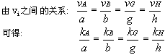
３. 速率方程的说明
在速率方程中, 只写有变化的项. 固体物质不写; 大量存在的H₂O, 不写. 如:
Na + 2H₂O —> 2NaOH + H₂ 按基元反应: v_{i} = k_{i}
§4. 温度对反应速率的影响
压强和体积的变化, 可直接影响浓度, 故不必单独列出, 进行讨论. 温度对反应速率的影响是很显然的. 食物夏季易变质, 需放在冰箱中; 压力锅将温度升到 400 K, 食物易于煮熟.
荷兰科学家, 范特霍夫 (Van’t Hoff) 提出, 温度每升高 10 K, 反应速度一般增加到原来的 2－4 倍。这被称作 Van’t Hoff 规则。
T 升高, 分子的平均能量升高, 有效碰撞增加, 故速率加快.
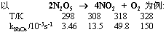
Van’t Hoff, 1901年诺贝尔奖获得者, 主要工作为动力学研究, 渗透压定律等。在这一节中, 主要介绍 Arrhenius 公式. 1903年诺贝尔化学奖得主.工作为电离理论.
一、Arrhenius (阿仑尼乌斯) 公式 k 与 T 的关系
温度对反应速率的影响, 主要体现在对速率常数 k 的影响上. Arrhenius 总结了k 与 T 的经验公式:
(1) 指数式
取自然对数, 得: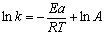 (2) 对数式
常用对数: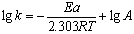 (3)
式 (1) 和 式(3) 较为常用.
式中：k 速率常数 Ea 活化能 R 气体常数 T 绝对温度
e 自然对数底, e = 2.71828……, lg_{e} = 0.4343 = 1/2.303
A 指前因子, 单位同 k
应用阿仑尼乌斯公式讨论问题, 可以认为 Ea, A 不随温度变化. 由于 T 在指数上, 故对 k 的影响较大.
例1 反应: C₂H₅Cl = C₂H₄ + HCl
解: 由 Arrhenius 指数式得:
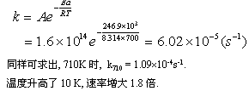
若比较 从500K 到 510K, k 增大 3.2 倍.
上面的计算表明, Van’t Hoff 规则是有一定基础的. 更重要的是, 对于一个反应, Ea 一定时, 在较底的温度区间, 譬如, 500－510K, 温度对速率的影响较大, 而在高温区间, 比如 700－710K, 影响要小些.
根据 Arrhenius 公式, 知道了反应的 Ea, A 和某温度 T₁ 时的 k₁,即可求出任意温度 T₂ 时的 k₂ . 由对数式,
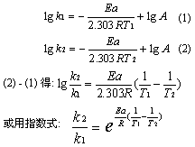
二、活化能
由公式: 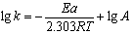
做 lgk — (1/T) 图， 得一直线, 其斜率为: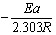
截距为: lgA. 故, 作图法可求 Ea 和 A 值.
对 Ea 不相等的两个反应, 做 2 个 lgk －1/T 曲线, 直线 II 的斜率绝对值大, 故反应 II 的 Ea 大. 可见, 活化能 Ea 大的反应, 其速率随温度变化显著。根据作图法, 肯定可求出 Ea 和 A.
由于图象为直线, 故要知道线上的两个点, 即两组(lgk, 1/T)的值, 亦即两组 k 和 T 的值, 即可求出 Ea 和 A。
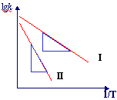
例2 已知反应: 2NOCl —> 2NO + Cl₂
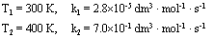
求反应的活化能 Ea, 并求指前因子 A.
解:
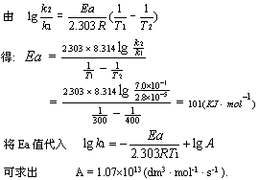
§5. 催化剂对反应速率的影响
一、 催化剂
在反应中, 反应物的数量和组成不变, 能改变反应速率的物质, 叫催化剂, 催化剂改变反应速率的作用, 称为催化作用; 有催化剂参加的反应, 称为催化反应.
如：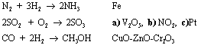
根据其对反应速率的影响结果, 将催化剂进行分类:
正催化剂: 加快反应速度
负催化剂: 减慢反应速度
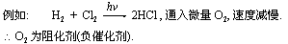
助催化剂: 自身无催化作用, 可帮助催化剂提高催化性能.
合成 NH₃ 中的 Fe 粉催化剂, 加 Al₂O₃ 可使表面积增大; 加入 K₂O 可使催化剂表面电子云密度增大. 二者均可提高 Fe 粉的催化活性, 均为该反应的助催化剂。 不加以说明, 一般均指正催化剂。
二、催化反应的特点
1. 均相催化和非均相催化
反应和催化剂处于同一相中, 不存在相界面的催化反应, 称均相催化, 如:
NO₂ 催化 2SO₂ + O₂ = 2SO₃
若产物之一对反应本身有催化作用, 则称之为自催化反应, 如:
产物中 对反应有催化作用, 叫做自催化.
自催化反应特点:
初期: 反应速率小.
中期: 经过一段时间 t₀-t_{A} 诱导期后, 速率明显加快, 见 t_{A}-t_{B} 段.
后期: t_{B} 之后, 由于反应物耗尽, 速率下降.
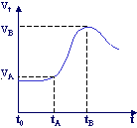
反应物和催化剂不处于同一相, 存在相界面, 在相界面上进行的反应, 叫做多相催化反应或非均相催化, 复相催化. 例如:
Fe 催化合成氨 固 —— 气
Ag 催化 H₂O₂ 的分解 固 —— 液
2. 选择性
特定的反应有特定的催化剂.
2SO₂ + O₂ = 2SO₃ a) V₂O₅, b) NO₂, c)Pt
CO + 2H₂ = CH₃OH CuO-ZnO-Cr₂O₃
酯化反应 a) 浓硫酸 b) 浓硫酸 + 浓磷酸
c) 硫酸盐 d) 活性铝
同样的反应, 催化剂不同时, 产物可能不同.
CO + 2H₂ = CH₃OH CuO-ZnO- Cr₂O₃
CO + 3H2 = CH₄ + H₂O Ni + Al₂O₃
2KClO3 = 2KCl + O2 MnO2
4KClO3 = 3KClO4 + KCl 无催化剂
3. 改变反应速率, 不改变热力学数据
催化剂改变反应速率, 减小活化能, 提高产率, 不涉及热力学问题. 如:
A + B = AB Ea 很大. 无催化剂, 慢
加入催化剂 K, 机理改变了:
A + B + K = AK + B = AB + K 快!
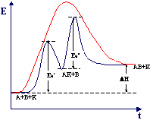
图中可以看出, 不仅正反应的活化能减小了, 而且逆反应的活化能也降低了. 因此, 逆反应也加快了. 不改变热力学数据! 可使平衡时间提前.
例: NO₂ 催化氧化 SO₂ 的机理:
总反应为: SO₂ + 1/2O₂ = SO₃ Ea 大, 加 NO₂
催化机理为: 2SO₂ + NO₂ = SO₃ + NO Ea’ 小
NO + 1/2O₂ = NO₂ Ea” 小
例: Fe 表面 N₂ + 3H₂ 合成氨的机理:
总反应为: N₂ + 3H₂ = 2NH₃ Fe催化剂
催化机理为: N₂ + 2Fe = 2N-Fe
H₂ + 2Fe = 2H-Fe
N-Fe + H-Fe = Fe₂NH
Fe₂NH + H-Fe = Fe₃NH₂
Fe₃NH₂ + H-Fe = Fe₄NH₃
Fe₄NH₃ = 4Fe +NH₃
每一步活化能都较小, 故反应加快.

